№ п/п | Наименование товара, работ, услуг | Ед. изм. | Кол-во | Технические, функциональные характеристики
 |  |  |  | Показатель (наименование комплектующего, технического параметра и т.п.) | Описание, значение
1. | Секция металлического ограждения  МФ 7.08  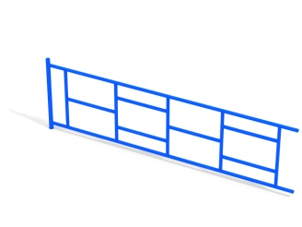 | Шт. | 1
 |  |  |  | Высота от (мм) | 600 (± 10 мм)
 |  |  |  | Длина (мм) | 2000 (± 10 мм)
 |  |  |  | Применяемые материалы:
 |  |  |  | Каркас | металлическая профильная труба сечением не менее 20х20 мм
 |  |  |  | Конструктивные особенности | Установить наполнение в виде прямоугольных секций из металлической профильной трубы сечением не менее 20х20 мм.
 |  |  |  | Материалы | окрашенный порошковой краской металл.

